UNIVERSITAS NEGERI YOGYAKARTA
FAKULTAS TEKNIK
PROGRAM STUDI TEKNIK INDUSTRI

LAPORAN PRAKTIKUM
APLIKASI WEB DAN MOBILE
Semester Genap 2025/2026

MODUL 6 - DOM Manipulation & Event Handling

Nama Mahasiswa | : | Ahmad Habib Ridho
NIM | : | 23051430024
Kelas | : | A1
Tanggal Praktikum | : | 27 Maret 2026
Dosen Pengampu | : | Dr. Eng. Ir. Aji Ery Burhandenny, S.T., M.AIT.

Dikumpulkan paling lambat 7 hari setelah pelaksanaan praktikum

A. IDENTITAS & INFORMASI MODUL

Mata Kuliah | Aplikasi Web dan Mobile
Kode Modul | Modul 6 DOM Manipulation & Event Handling
Topik Utama | DOM Manipulation & Event Handling
Sub-Topik | Document Object Model (DOM), Seleksi Elemen, dan Event Listeners.
Durasi Praktikum | 340 Menit
Tanggal Praktikum | 27 Maret 2026
Nama Mahasiswa | Ahmad Habib Ridho
NIM | 23051430024
Kelas | A1

B. TUJUAN PEMBELAJARAN
Tuliskan tujuan pembelajaran yang ingin dicapai pada modul ini, sesuai dengan yang tertera di Manual Praktikum.

1 | Memahami struktur DOM dan bagaimana JavaScript melihat halaman web.
2 | Mampu memanipulasi elemen HTML (mengubah teks, warna, kelas) secara dinamis  menggunakan JavaScript.
3 | Mampu menangani interaksi pengguna (klik tombol, ketik keyboard) menggunakan  Event Listeners.
4 | Menerapkan konsep ini untuk membuat simulasi Control Panel mesin industri.

C. ALAT DAN BAHAN
Sebutkan seluruh perangkat keras, perangkat lunak, dan sumber referensi yang digunakan selama praktikum.

No. | Nama Alat / Bahan / Aplikasi | Versi / Spesifikasi | Keterangan
1 | Visual Studio Code (VS Code) | Versi 1.8x ke atas | Code Editor
2 | Google Chrome / Browser Modern | Versi terbaru | Testing & Debugging
3 | HTML | - | Bahasa Markup
4 | Node.js & npm | - | Runtime JS (Modul tertentu)
5 | Live Server | - | Local Development Server
6 | Github | Web-Based | Menyimpan & Mengelola Source Code
7 | CSS | - | Styling Tampilan

D. DASAR TEORI
Tuliskan ringkasan konsep/teori yang menjadi landasan pada modul ini. Ditulis dengan bahasa sendiri, bukan salinan mentah dari modul. Minimal 3 paragraf.

D.1 Konsep Utama
Document Object Model (DOM) merupakan representasi struktur dari halaman web dalam bentuk objek yang dapat diakses dan dimanipulasi menggunakan JavaScript. Setiap elemen HTML seperti <div>, <p>, atau <button> dianggap sebagai node dalam struktur DOM. Dengan adanya DOM, JavaScript dapat berinteraksi langsung dengan halaman web, seperti mengambil elemen tertentu, mengubah isi teks, atau memodifikasi tampilan secara dinamis.

Salah satu kemampuan utama dalam DOM adalah melakukan manipulasi elemen. Manipulasi ini dapat berupa perubahan teks menggunakan properti seperti innerText atau innerHTML, serta perubahan tampilan menggunakan properti style. Selain itu, JavaScript juga dapat menambahkan atau menghapus class CSS untuk mengubah tampilan secara lebih fleksibel. Hal ini memungkinkan pembuatan aplikasi web yang interaktif dan responsif terhadap aksi pengguna.

Selain manipulasi elemen, konsep penting lainnya adalah event handling. Event merupakan kejadian yang terjadi pada elemen HTML, seperti klik tombol (click), input teks (input), atau perubahan nilai (change). Dengan menggunakan event listener, JavaScript dapat “mendengarkan” kejadian tersebut dan menjalankan fungsi tertentu sebagai respon. Kombinasi antara DOM dan event handling menjadi dasar dalam pengembangan aplikasi web modern yang bersifat interaktif.

D.2 Keterkaitan dengan Teknik Industri
Konsep DOM dan event handling memiliki keterkaitan yang erat dengan penerapan sistem digital dalam bidang Teknik Industri, khususnya pada sistem monitoring dan kontrol berbasis antarmuka pengguna (user interface). Dalam dunia industri, operator sering berinteraksi dengan dashboard atau control panel digital untuk mengontrol mesin, memantau kondisi operasional, serta mengambil keputusan secara cepat berdasarkan informasi yang ditampilkan.

Manipulasi DOM dapat dianalogikan sebagai proses perubahan tampilan pada dashboard industri. Misalnya, ketika suatu mesin mengalami peningkatan suhu, sistem dapat secara otomatis mengubah warna indikator menjadi merah sebagai tanda peringatan. Hal ini mirip dengan penggunaan JavaScript untuk mengubah properti elemen HTML berdasarkan kondisi tertentu. Dengan demikian, informasi dapat disampaikan secara visual dan real-time kepada operator.

Sementara itu, event handling mencerminkan interaksi antara manusia dan sistem dalam lingkungan industri. Contohnya adalah tombol start dan stop pada mesin, input parameter produksi, atau pengaturan kecepatan mesin. Setiap aksi yang dilakukan operator akan menghasilkan event yang diproses oleh sistem untuk menghasilkan respon tertentu. Oleh karena itu, pemahaman tentang DOM dan event handling sangat penting dalam pengembangan sistem Human-Machine Interface (HMI), dashboard monitoring, serta aplikasi industri berbasis web.

E. LANGKAH KERJA DAN HASIL PRAKTIKUM
Dokumentasikan setiap langkah kerja yang Anda lakukan, beserta hasil yang diperoleh (screenshot, kode, atau output). Jawab sesuai urutan langkah di Manual Praktikum.

E.1 Langkah 1: Membuat UI Panel Kontrol di HTML
Buka `index.html`, tambahkan struktur HTML berikut di dalam container:
<!DOCTYPE html>
<html lang="en">
<head>
<meta charset="UTF-8" />
<meta http-equiv="X-UA-Compatible" content="IE=edge" />
<meta name="viewport" content="width=device-width, initial-scale=1.0" />
<title>Document</title>
</head>
<body>
<!-- Simulasi Panel Kontrol Mesin (Meeting 6) -->
<div class="card mt-4">
<div class="card-header bg-dark text-white">Panel Kontrol Mesin-01</div>
<div class="card-body text-center">
<!-- Indikator Status -->
<div id="statusIndicator" class="alert alert-secondary" role="alert">
Status: <strong>UNKNOWN</strong>
</div>
<h2 id="suhuMesin">25 °C</h2>
<p>Suhu Operasional Saat Ini</p>
<div class="d-grid gap-2 d-md-block">
<button id="btnStart" class="btn btn-success btn-lg">START</button>
<button id="btnStop" class="btn btn-danger btn-lg">STOP</button>
<button id="btnReset" class="btn btn-warning btn-lg">RESET</button>
</div>
</div>
</div>

<script src="Praktikum.js"></script>
</body>
</html>

Screenshot Hasil:
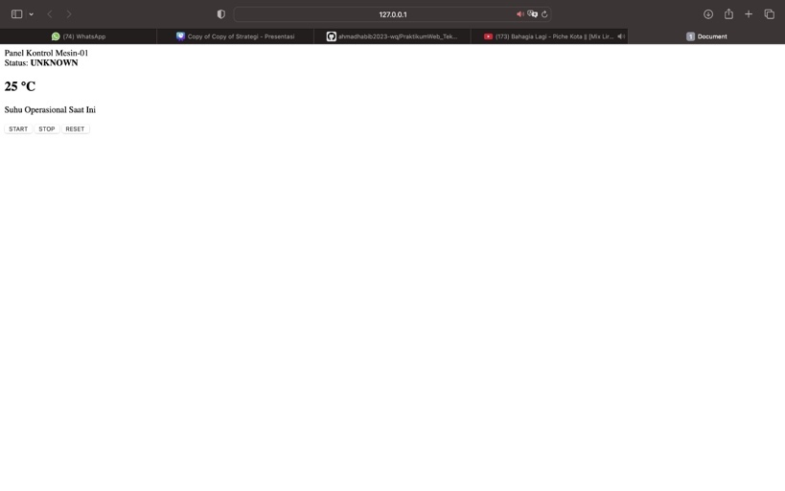
Gambar E.1 – Hasil UI Panel Kontrol
E.2 Langkah 2 – Seleksi Elemen di JavaScript
Buka `script.js` (atau buat file baru dan link-kan). Kita akan mengambil elemen yang kita buat di atas.
// 1. Seleksi Elemen DOM
const btnStart = document.getElementById("btnStart");
const btnStop = document.getElementById("btnStop");
const btnReset = document.getElementById("btnReset");
const statusIndicator = document.getElementById("statusIndicator");
const suhuMesin = document.getElementById("suhuMesin");
const teksStatus = statusIndicator.querySelector("strong"); // Mengambil elemen <strong> di dalam alert
// Variabel State
let suhu = 25;
let intervalId = null; // Untuk menyimpan ID timer

Screenshot Hasil:
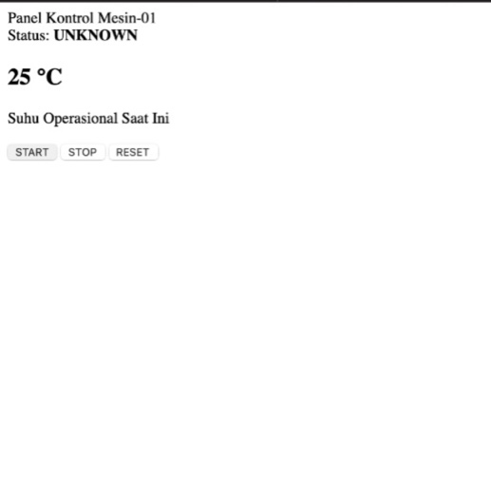
Gambar E.2 – Hasil Seleksi Elemen di Javascript
E.3 Langkah 3 – Menambahkan Event Listener (Click)
Sekarang kita berikan "nyawa" pada tombol.
// Event Listener Tombol START
btnStart.addEventListener("click", function () {
// Ubah UI Status
statusIndicator.className = "alert alert-success"; // Ganti class Bootstrap (Hijau) teksStatus.innerText = 'RUNNING';
// Logika simulasi kenaikan suhu
intervalId = setInterval(function () {
suhu += 1;
suhuMesin.innerText = suhu + " °C";
// Peringatan jika suhu overheat
if (suhu > 80) {
statusIndicator.className = "alert alert-danger";
teksStatus.innerText = "OVERHEAT WARNING";
suhuMesin.style.color = "red";
}
}, 1000); // Jalankan setiap 1 detik
// Matikan tombol Start agar tidak double click
btnStart.disabled = true;
btnStop.disabled = false;
});
// Event Listener Tombol STOP
btnStop.addEventListener("click", function () {
clearInterval(intervalId); // Hentikan timer kenaikan suhu
statusIndicator.className = "alert alert-secondary";
teksStatus.innerText = "STOPPED";
// Reset tombol
btnStart.disabled = false;
btnStop.disabled = true;
});
// Event Listener Tombol RESET
btnReset.addEventListener("click", function () {
clearInterval(intervalId);
suhu = 25;
suhuMesin.innerText = suhu + " °C";
suhuMesin.style.color = "black";
statusIndicator.className = "alert alert-secondary";
teksStatus.innerText = "UNKNOWN";
btnStart.disabled = false;
btnStop.disabled = true;
});

Screenshot Hasil:
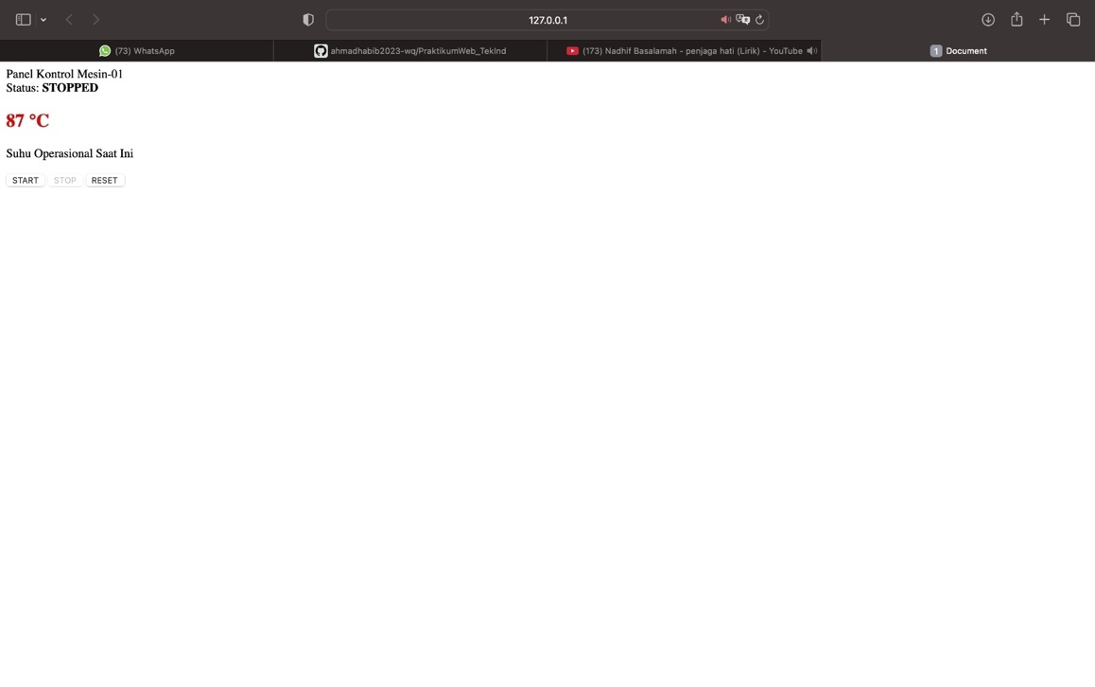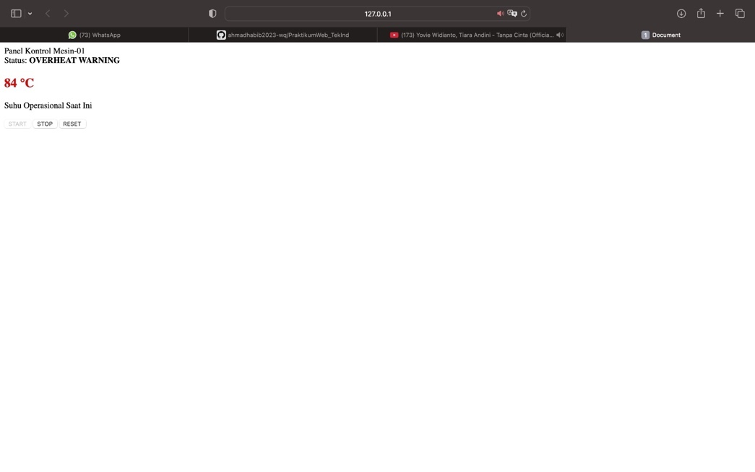
Gambar E.3 – Hasil Menambahkan Event Listener

E.4 Langkah 4: Event Input (Validasi Real-time)
Tambahkan elemen input baru di HTML:
<div class="mt-3">
<label>Set Target Kecepatan (RPM):</label>
<input type="number" id="inputRPM" class="form-control" placeholder="Max 2000 RPM">
<small id="pesanError" class="text-danger d-none">
RPM melebihi batas aman!
</small>
</div>

Tambahkan di JS :
// Event Input (Validasi Real-time)
const inputRPM = document.getElementById("inputRPM");
const pesanError = document.getElementById("pesanError");

inputRPM.addEventListener("input", function () {
let val = parseInt(this.value);

if (val > 2000) {
pesanError.classList.remove("d-none"); // tampilkan error
this.classList.add("is-invalid"); // border merah
} else {
pesanError.classList.add("d-none"); // sembunyikan error
this.classList.remove("is-invalid");
}
});

Screenshot Hasil:
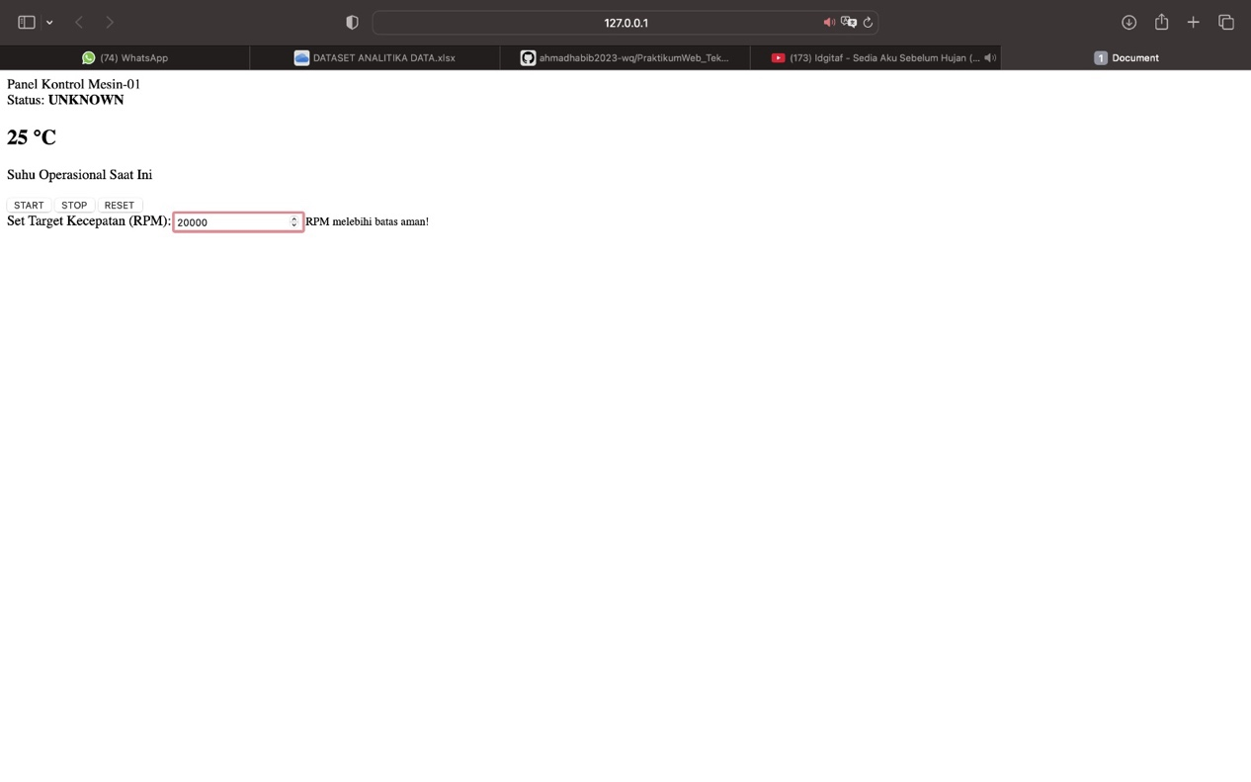
Gambar E.4 – Hasil Event Input
F. LATIHAN DAN TUGAS MANDIRI
Jawab dan dokumentasikan seluruh latihan/tugas yang ada di bagian "Latihan/Tugas Mandiri" pada modul Anda.

F.1 Latihan 1 – (DOM Styling)
Pertanyaan / Instruksi Latihan:
Buatlah tombol tambahan bernama "Maintenance Mode".
Saat diklik, background dari card menjadi abu-abu (`bg-light`), dan teks status berubah
menjadi "MAINTENANCE".

Jawaban / Kode Solusi:
// Seleksi Elemen DOM
const btnStart = document.getElementById("btnStart");
const btnStop = document.getElementById("btnStop");
const btnReset = document.getElementById("btnReset");
const btnMaintenance = document.getElementById("btnMaintenance");

const statusIndicator = document.getElementById("statusIndicator");
const suhuMesin = document.getElementById("suhuMesin");
const teksStatus = statusIndicator.querySelector("strong");

const inputRPM = document.getElementById("inputRPM");
const pesanError = document.getElementById("pesanError");

const card = document.querySelector(".card");

// Variabel State
let suhu = 25;
let intervalId = null;

// START
btnStart.addEventListener("click", function () {
statusIndicator.className = "alert alert-success";
teksStatus.innerText = "RUNNING";

intervalId = setInterval(function () {
suhu += 1;
suhuMesin.innerText = suhu + " °C";

if (suhu > 80) {
statusIndicator.className = "alert alert-danger";
teksStatus.innerText = "OVERHEAT WARNING";
suhuMesin.style.color = "red";
}
}, 1000);

btnStart.disabled = true;
btnStop.disabled = false;
});

// STOP
btnStop.addEventListener("click", function () {
clearInterval(intervalId);
statusIndicator.className = "alert alert-secondary";
teksStatus.innerText = "STOPPED";

btnStart.disabled = false;
btnStop.disabled = true;
});

// RESET
btnReset.addEventListener("click", function () {
clearInterval(intervalId);

suhu = 25;
suhuMesin.innerText = suhu + " °C";
suhuMesin.style.color = "black";

statusIndicator.className = "alert alert-secondary";
teksStatus.innerText = "UNKNOWN";

btnStart.disabled = false;
btnStop.disabled = true;

// reset maintenance
card.classList.remove("maintenance-mode");
suhuMesin.classList.remove("maintenance-text");
});

// MAINTENANCE MODE
btnMaintenance.addEventListener("click", function () {
card.classList.add("maintenance-mode");

statusIndicator.className = "alert alert-warning";
teksStatus.innerText = "MAINTENANCE";

suhuMesin.classList.add("maintenance-text");
});

// VALIDASI INPUT RPM
inputRPM.addEventListener("input", function () {
let val = parseInt(this.value);

if (val > 2000) {
pesanError.classList.remove("d-none");
this.classList.add("is-invalid");
} else {
pesanError.classList.add("d-none");
this.classList.remove("is-invalid");
}
});

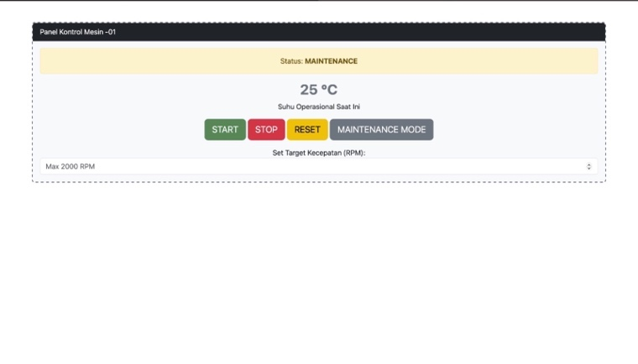
Gambar F.1 – Hasil tampilan latihan 1 DOM Styling
F.2 Latihan 2 – Mouse Event
Pertanyaan / Instruksi Latihan:
Tambahkan efek saat mouse diarahkan (`mouseover`) ke
teks suhu mesin, suhu tersebut menjadi tebal dan berwarna biru. Saat mouse keluar
(`mouseout`), kembali normal.

Jawaban / Kode Solusi:
// Seleksi Elemen DOM
const btnStart = document.getElementById("btnStart");
const btnStop = document.getElementById("btnStop");
const btnReset = document.getElementById("btnReset");
const btnMaintenance = document.getElementById("btnMaintenance");

const statusIndicator = document.getElementById("statusIndicator");
const suhuMesin = document.getElementById("suhuMesin");
const teksStatus = statusIndicator.querySelector("strong");

const inputRPM = document.getElementById("inputRPM");
const pesanError = document.getElementById("pesanError");

const card = document.querySelector(".card");

// Variabel State
let suhu = 25;
let intervalId = null;

// =======================
// START
// =======================
btnStart.addEventListener("click", function () {
statusIndicator.className = "alert alert-success";
teksStatus.innerText = "RUNNING";

intervalId = setInterval(function () {
suhu += 1;
suhuMesin.innerText = suhu + " °C";

if (suhu > 80) {
statusIndicator.className = "alert alert-danger";
teksStatus.innerText = "OVERHEAT WARNING";
suhuMesin.style.color = "red";
}
}, 1000);

btnStart.disabled = true;
btnStop.disabled = false;
});

// =======================
// STOP
// =======================
btnStop.addEventListener("click", function () {
clearInterval(intervalId);
statusIndicator.className = "alert alert-secondary";
teksStatus.innerText = "STOPPED";

btnStart.disabled = false;
btnStop.disabled = true;
});

// =======================
// RESET
// =======================
btnReset.addEventListener("click", function () {
clearInterval(intervalId);

suhu = 25;
suhuMesin.innerText = suhu + " °C";
suhuMesin.style.color = "black";

statusIndicator.className = "alert alert-secondary";
teksStatus.innerText = "UNKNOWN";

btnStart.disabled = false;
btnStop.disabled = true;

// reset maintenance
card.classList.remove("maintenance-mode");
suhuMesin.classList.remove("maintenance-text");
});

// =======================
// MAINTENANCE MODE
// =======================
btnMaintenance.addEventListener("click", function () {
card.classList.add("maintenance-mode");

statusIndicator.className = "alert alert-warning";
teksStatus.innerText = "MAINTENANCE";

suhuMesin.classList.add("maintenance-text");
});

// =======================
// VALIDASI INPUT RPM
// =======================
inputRPM.addEventListener("input", function () {
let val = parseInt(this.value);

if (val > 2000) {
pesanError.classList.remove("d-none");
this.classList.add("is-invalid");
} else {
pesanError.classList.add("d-none");
this.classList.remove("is-invalid");
}
});

// =======================
// LATIHAN 2 - MOUSE EVENT
// =======================

// Mouse masuk → biru
suhuMesin.addEventListener("mouseover", function () {
this.style.color = "blue";
});

// Mouse keluar → kembali normal
suhuMesin.addEventListener("mouseout", function () {
// kalau lagi overheat jangan override merah
if (suhu > 80) {
this.style.color = "red";
} else {
this.style.color = "black";
}
});

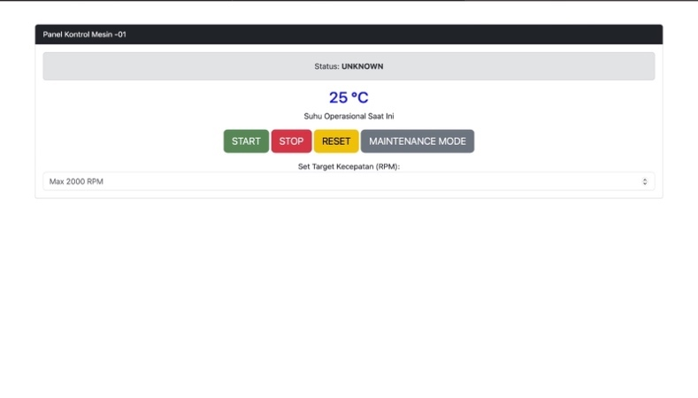
Gambar F.2 – Hasil Tampilan Latihan 2 Mouse Event
F.3 Tugas Proyek Mini – (Kalkulator Tagihan Listrik):
Deskripsi proyek mini:
a. Buat UI dengan 2 input: "Daya (Watt)" dan "Jam Pemakaian".
b. Saat user mengetik di salah satu input, secara real-time (tanpa tombol submit) tampilkan hasil "Total kWh" dan "Estimasi Biaya (Rp 1.500/kWh)" di elemen
`<h3>` di bawahnya.

Penjelasan pendekatan/solusi yang digunakan:
Program kalkulator tagihan listrik ini dibuat menggunakan pendekatan berbasis event-driven programming dengan memanfaatkan DOM manipulation dan event handling pada JavaScript. Data input berupa daya listrik (dalam Watt) dan lama pemakaian (dalam jam) diambil langsung dari elemen input HTML menggunakan metode getElementById(). Kedua input tersebut kemudian diproses secara real-time tanpa memerlukan tombol submit, sehingga setiap perubahan nilai akan langsung memicu perhitungan ulang.

Proses perhitungan dilakukan melalui sebuah function yang menghitung konsumsi energi listrik dalam satuan kWh dengan rumus (daya × waktu) / 1000. Hasil perhitungan tersebut kemudian digunakan untuk menentukan estimasi biaya listrik berdasarkan tarif yang telah ditentukan, yaitu Rp 1.500 per kWh. Output dari perhitungan ditampilkan kembali ke halaman web dengan cara memanipulasi isi elemen <h3> menggunakan properti innerText.

Pendekatan ini memungkinkan interaksi yang lebih responsif dan user-friendly, karena pengguna dapat langsung melihat perubahan hasil perhitungan setiap kali mengubah nilai input. Selain itu, penggunaan validasi sederhana dengan pengecekan nilai input memastikan bahwa sistem hanya melakukan perhitungan ketika data yang dimasukkan valid, sehingga menghindari error atau hasil yang tidak sesuai.

Kode Utama:
// Ambil elemen
const inputDaya = document.getElementById("daya");
const inputJam = document.getElementById("jam");

const hasilKwh = document.getElementById("hasilKwh");
const hasilBiaya = document.getElementById("hasilBiaya");

// Harga listrik per kWh
const tarif = 1500;

// Function hitung
function hitungListrik() {
let daya = parseFloat(inputDaya.value);
let jam = parseFloat(inputJam.value);

// Validasi kosong
if (isNaN(daya) || isNaN(jam)) {
hasilKwh.innerText = "Total kWh: 0";
hasilBiaya.innerText = "Estimasi Biaya: Rp 0";
return;
}

// Hitung kWh
let kwh = (daya * jam) / 1000;

// Hitung biaya
let biaya = kwh * tarif;

// Tampilkan hasil (dibulatkan)
hasilKwh.innerText = "Total kWh: " + kwh.toFixed(2);
hasilBiaya.innerText = "Estimasi Biaya: Rp " + biaya.toLocaleString("id-ID");
}

// Event real-time (tanpa tombol)
inputDaya.addEventListener("input", hitungListrik);
inputJam.addEventListener("input", hitungListrik);
A

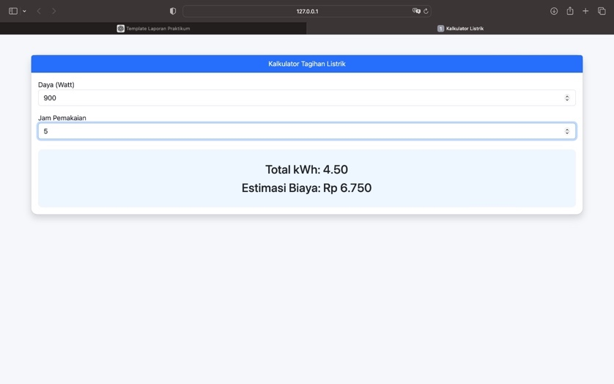
Gambar F.3 – Hasil Mini Proyek Sistem Antrian Job Shop

G. PEMBAHASAN
Analisis hasil praktikum secara kritis. Jawab pertanyaan berikut dengan lengkap dan mendalam (bukan hanya "ya/tidak").

G.1 Analisis Kesesuaian Hasil dengan Teori
Berdasarkan hasil praktikum yang telah dilakukan, sistem yang dibangun mampu menampilkan interaksi yang sesuai dengan konsep dasar Document Object Model (DOM) dan event handling dalam JavaScript. Setiap elemen HTML seperti tombol, input, dan teks berhasil diakses dan dimanipulasi menggunakan JavaScript melalui metode seperti getElementById() dan querySelector(). Hal ini menunjukkan bahwa konsep DOM sebagai representasi struktur halaman web dapat diimplementasikan dengan baik dalam pengembangan aplikasi interaktif.

Selain itu, penggunaan event listener seperti click, input, mouseover, dan mouseout telah berjalan sesuai dengan teori event handling, dimana sistem dapat merespon setiap aksi pengguna secara langsung. Contohnya, pada tombol kontrol mesin (START, STOP, RESET), sistem mampu mengubah status mesin serta melakukan simulasi perubahan suhu secara dinamis menggunakan fungsi setInterval(). Hal ini menunjukkan bahwa teori mengenai event-driven programming dapat diterapkan secara nyata dalam program.

Pada bagian mini project kalkulator listrik, sistem juga menunjukkan kesesuaian dengan teori perhitungan energi listrik, dimana nilai kWh dihitung menggunakan rumus (daya × waktu) / 1000 dan biaya dihitung berdasarkan tarif per kWh. Hasil yang ditampilkan sesuai dengan input yang diberikan serta diperbarui secara real-time. Dengan demikian, dapat disimpulkan bahwa seluruh hasil praktikum telah sesuai dengan teori yang mendasarinya, baik dari sisi konsep pemrograman maupun perhitungan teknis.

G.2 Kendala yang Ditemukan dan Solusinya
Kendala / Error yang Ditemukan | Solusi yang Diterapkan
- | -
- | -
- | -

G.3 Kaitan dengan Penerapan di Industri
Konsep DOM manipulation dan event handling yang diterapkan dalam praktikum ini memiliki keterkaitan erat dengan sistem antarmuka pada industri modern, khususnya dalam pengembangan Human-Machine Interface (HMI) dan dashboard monitoring berbasis web. Dalam lingkungan industri, operator berinteraksi dengan sistem melalui tampilan digital yang memungkinkan pengendalian mesin, pemantauan kondisi operasional, serta pengambilan keputusan secara cepat.

Simulasi panel kontrol mesin yang dibuat dalam praktikum ini menggambarkan bagaimana sistem industri bekerja dalam mengontrol status mesin secara real-time. Tombol START, STOP, dan RESET merepresentasikan kontrol dasar pada mesin produksi, sementara indikator suhu dan status menunjukkan kondisi operasional yang harus dipantau oleh operator. Selain itu, fitur peringatan seperti overheat juga mencerminkan sistem keamanan yang umum digunakan dalam industri untuk mencegah kerusakan mesin.

Mini project kalkulator tagihan listrik juga memiliki relevansi dengan penerapan di industri, khususnya dalam manajemen energi. Perhitungan konsumsi energi dan estimasi biaya listrik sangat penting dalam industri manufaktur untuk mengontrol biaya operasional dan meningkatkan efisiensi energi. Sistem seperti ini dapat dikembangkan lebih lanjut menjadi dashboard monitoring energi yang membantu perusahaan dalam melakukan analisis penggunaan listrik serta pengambilan keputusan strategis terkait penghematan energi.

H. KESIMPULAN
Tuliskan 3–5 poin kesimpulan yang merangkum hal-hal yang dipelajari dan dicapai pada praktikum modul ini. Kesimpulan harus spesifik, bukan bersifat umum.

1 | Konsep DOM manipulation memungkinkan elemen HTML dimanipulasi secara dinamis sehingga tampilan web dapat berubah sesuai dengan kondisi dan interaksi pengguna
2 | Event handling dalam JavaScript dapat digunakan untuk merespon berbagai aksi pengguna seperti klik, input, dan pergerakan mouse secara real-time.
3 | Simulasi panel kontrol mesin berhasil menggambarkan sistem monitoring dan kontrol sederhana yang menyerupai penerapan pada industri.
4 | Mini project kalkulator listrik mampu menghitung konsumsi energi dan estimasi biaya secara real-time berdasarkan input pengguna.
5 | Implementasi praktikum ini memberikan pemahaman tentang bagaimana aplikasi web interaktif dapat digunakan dalam sistem monitoring dan pengambilan keputusan di industri.

I. DAFTAR PUSTAKA
Tuliskan semua sumber referensi yang digunakan dalam format APA 7th Edition. Minimal 3 referensi yang relevan (termasuk Manual Praktikum dan sumber online resmi seperti MDN, Reactjs.org, dll).

No. | Referensi (Format APA 7th Edition)
[1] | Burhandenny, A. E. (2026). Manual Praktikum Aplikasi Web dan Mobile Semester Genap 2025/2026. Program Studi Teknik Industri, Universitas Negeri Yogyakarta.
[2] | Mozilla Developer Network. (2023). JavaScript Guide https://developer.mozilla.org/en-US/docs/Web/JavaScript/Guide
[3] | W3Schools. (2023). JavaScript Tutorial. https://www.w3schools.com/js/
[4] | -

J. LEMBAR PENILAIAN DAN PENGESAHAN

RUBRIK PENILAIAN LAPORAN
Aspek Penilaian |  | Bobot
No. | Aspek Penilaian |  | Bobot (%) | Nilai (0-100) | Skor Akhir | Catatan Penilai
1 | Kelengkapan Isi (Semua bagian A–I terisi lengkap) |  | 20%
2 | Kualitas Dasar Teori (Ditulis dengan bahasa sendiri, relevan, minimal 3 paragraf) |  | 15%
3 | Dokumentasi Langkah Kerja (Kode & Screenshot sesuai, jelas, dan terbaca) |  | 25%
4 | Tugas/Latihan Mandiri (Semua latihan & proyek mini dikerjakan dan berfungsi) |  | 20%
5 | Pembahasan & Analisis (Kritis, mendalam, dan relevan dengan industri) |  | 15%
6 | Kesimpulan & Tata Bahasa (Spesifik, rapi, mengikuti format yang ditentukan) |  | 5%
TOTAL NILAI AKHIR |  |  | 100%

Mahasiswa  ______________________________  Ahmad Habib Ridho  NIM: 23051430024 | Diperiksa oleh Asisten / Dosen  ________________________________  Dr. Eng. Ir. Aji Ery Burhandenny, S.T., M.AIT.  Tanggal: 13 Maret 2026

PANDUAN DAN KETENTUAN PENGISIAN LAPORAN
Baca dengan seksama sebelum mengisi template laporan ini

1. Aturan Umum
a. | Laporan dikerjakan secara INDIVIDUAL, kecuali ada instruksi khusus dari dosen.
b. | Isi laporan harus merupakan hasil pekerjaan sendiri. Plagiarisme (menyalin laporan teman secara identik) akan mendapatkan nilai NOL (0) untuk kedua pihak.
c. | Bagian Dasar Teori HARUS ditulis dengan kalimat dan bahasa sendiri, bukan disalin mentah dari modul atau internet.
d. | Screenshot WAJIB memperlihatkan nama/NIM mahasiswa pada salah satu bagian tampilan (bisa di judul halaman web atau bagian lain) sebagai bukti keaslian pekerjaan.
e. | Semua teks dalam kotak yang berwarna abu-abu/biru muda dan bersifat miring adalah instruksi yang HARUS diganti dengan isi yang sesungguhnya.

2. Format File dan Ketentuan Pengumpulan
Hal | Ketentuan
Format File | Microsoft Word (.docx). Konversi ke PDF jika diminta dosen.
Nama File | Laporan_Modul[No]_[NIM]_[NamaLengkap].docx Contoh: Laporan_Modul02_12320001_AhmadDhani.docx
Ukuran Kertas | A4 (210 × 297 mm)
Margin | Atas: 3 cm | Bawah: 3 cm | Kiri: 4 cm | Kanan: 3 cm
Font Teks Isi | Arial, ukuran 11pt, spasi 1.15
Font Kode Program | Courier New, ukuran 10pt, latar gelap (sudah tersedia di template)
Batas Pengumpulan | 7 hari kalender setelah tanggal pelaksanaan praktikum
Media Pengumpulan | Github repository mahasiswa + konfirmasi email ke dosen
Subjek Email | [WebLab-No.Modul] NIM - Nama Lengkap Contoh: [WebLab-02] 12320001 - Ahmad Dhani

3. Kompilasi Laporan Akhir Semester
PENTING – LAPORAN AKHIR SEMESTER
Pada akhir semester, seluruh laporan modul (Modul 1–12, kecuali Modul 13 UTS dan Modul 16 UAS) akan dikompilasi menjadi SATU BERKAS LAPORAN AKHIR. Ketentuan kompilasi:

a. | Laporan setiap modul dicetak/disimpan sebagai satu dokumen terpisah sesuai template ini.
b. | Kompilasi disatukan dengan urutan: Halaman Cover Akhir → Daftar Isi → Laporan Modul 1 → Laporan Modul 2 → … → Laporan Modul 12 → Laporan Modul 14 & 15.
c. | Laporan UTS (Modul 13) dan UAS (Modul 16) dikumpulkan secara TERPISAH dengan ketentuan yang diumumkan saat ujian.
d. | Setiap laporan modul di dalam kompilasi diawali dengan halaman Cover (Bagian A di template ini) sebagai pemisah antar modul.
e. | Nama file laporan akhir: LaporanAkhir_[NIM]_[NamaLengkap].docx
f. | Laporan akhir dikumpulkan paling lambat H-3 sebelum UAS.

4. Ketentuan Pengumpulan via GitHub
PraktikumWebMob_TekInd_2026/
├── README.md
├── Laporan/
│ ├── Laporan_Modul01_[NIM].docx
│ ├── Laporan_Modul02_[NIM].docx
│ └── ... (dst hingga Modul 15)
├── Pertemuan01_[NIM]_[Nama]/
│ ├── index.html
│ └── style.css
├── Pertemuan02_[NIM]_[Nama]/
└── ... (dst)

Pastikan setiap Commit memiliki pesan yang deskriptif. Contoh: "Menambahkan Laporan Modul 02 – CSS Dasar". Lakukan Push ke GitHub setiap akhir praktikum.

5. Konsekuensi Keterlambatan Pengumpulan
Keterlambatan | Konsekuensi
1–2 hari | Pengurangan nilai 10% dari total skor laporan
3–4 hari | Pengurangan nilai 25% dari total skor laporan
5–7 hari | Pengurangan nilai 50% dari total skor laporan
> 7 hari | Laporan TIDAK DITERIMA (nilai 0) – wajib temui dosen untuk klarifikasi
Tidak dikumpulkan | Nilai laporan = 0, mahasiswa tidak diperkenankan mengikuti UAS

— Selamat mengerjakan —

